1. ***/-Cài đặt Visual SVN Server***

* **Tải xuống VisualSVN Server:**
* Truy cập vào trang web chính thức của VisualSVN Server: https://www.visualsvn.com/server/
* Tải xuống phiên bản phù hợp với hệ điều hành của bạn (Windows 32-bit hoặc 64-bit).
* **Cài đặt VisualSVN Server:**
* Chạy tệp cài đặt mà bạn đã tải xuống.



* Chọn "Next" để bắt đầu quá trình cài đặt.

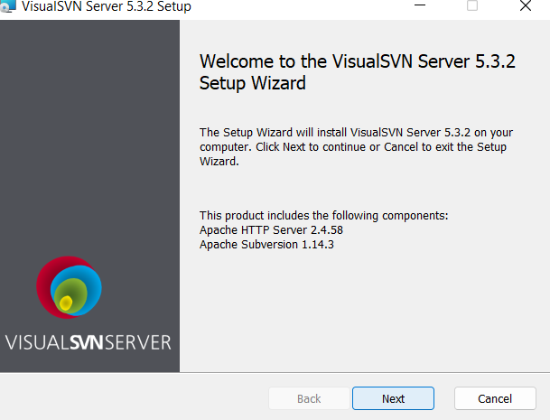

* Chấp nhận các điều khoản của phần mềm và chọn "Next".

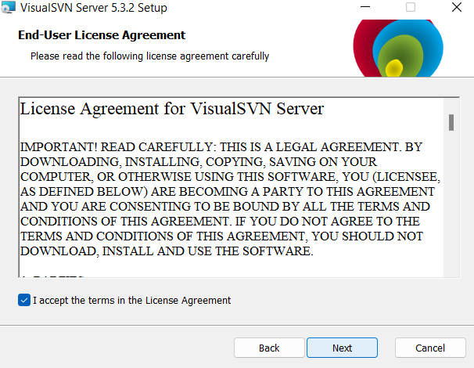

* Chọn vị trí cài đặt và chọn "Next".

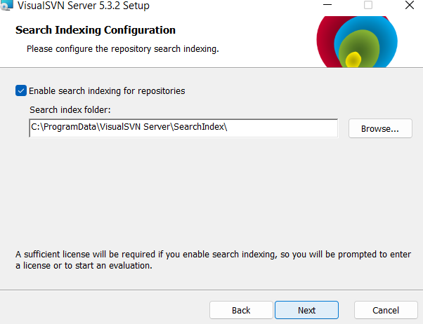

* Chờ đợi quá trình cài đặt hoàn tất và chọn "Finish" khi được hỏi.

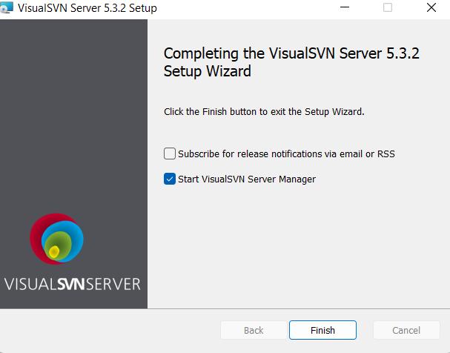

1. ***Tạo database (Repositories) on Visual SVN – Server***

B1. Nhấn chuột phải vào repositories -> Create New Repository

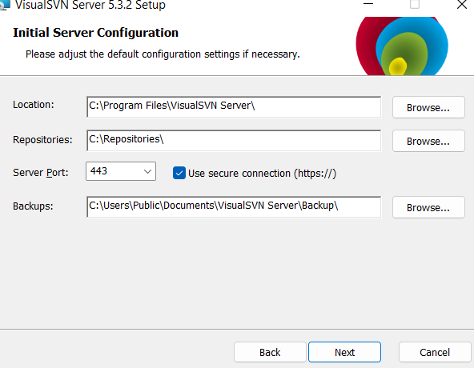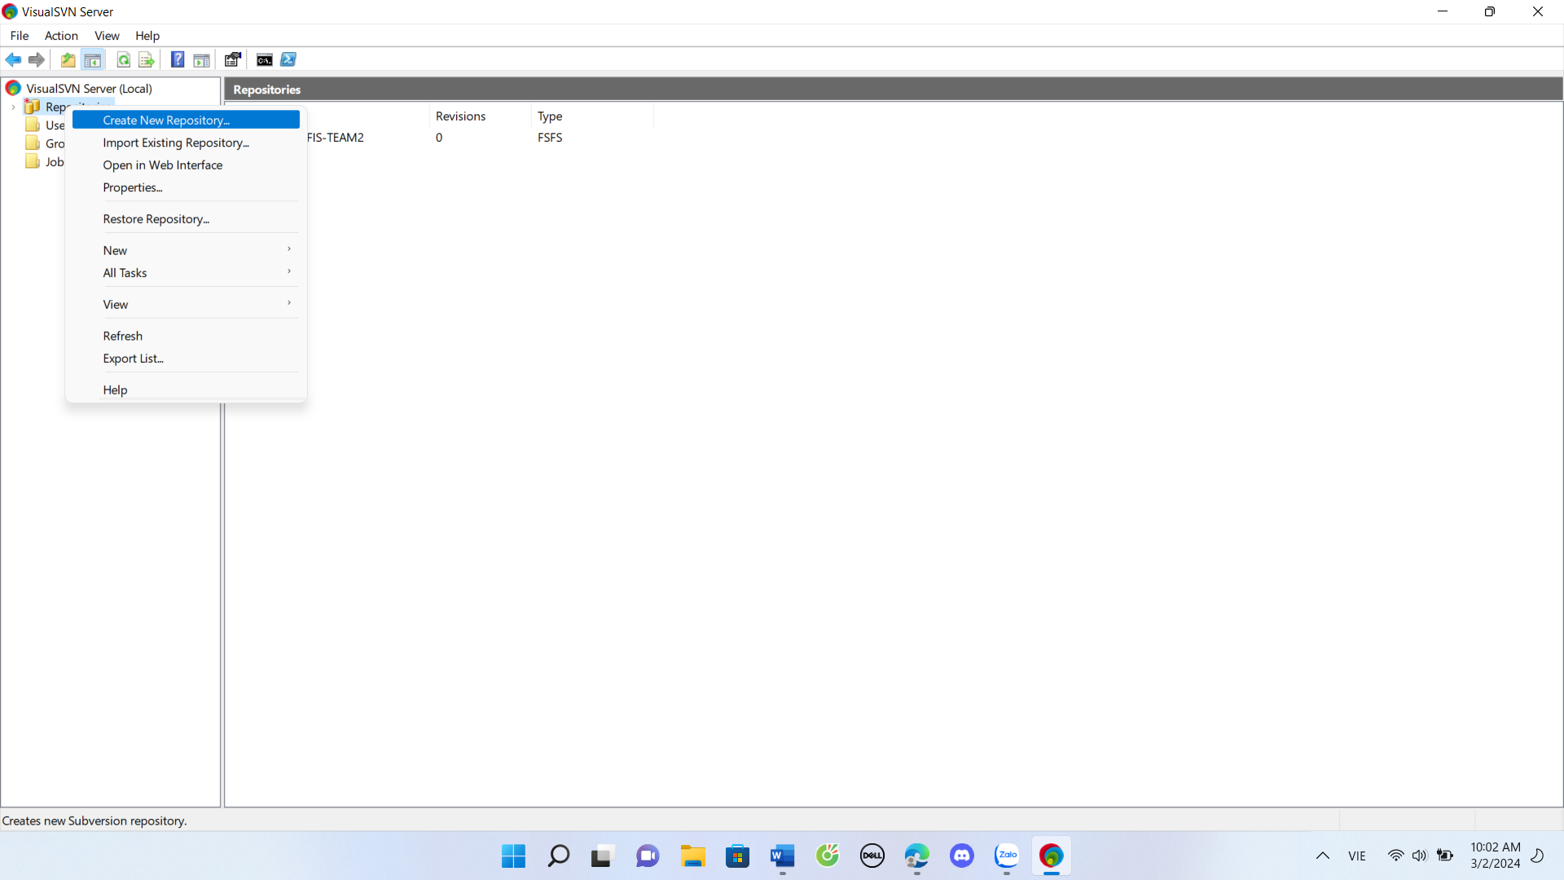

B2.Chọn Regular FSFS reposity type -> Next

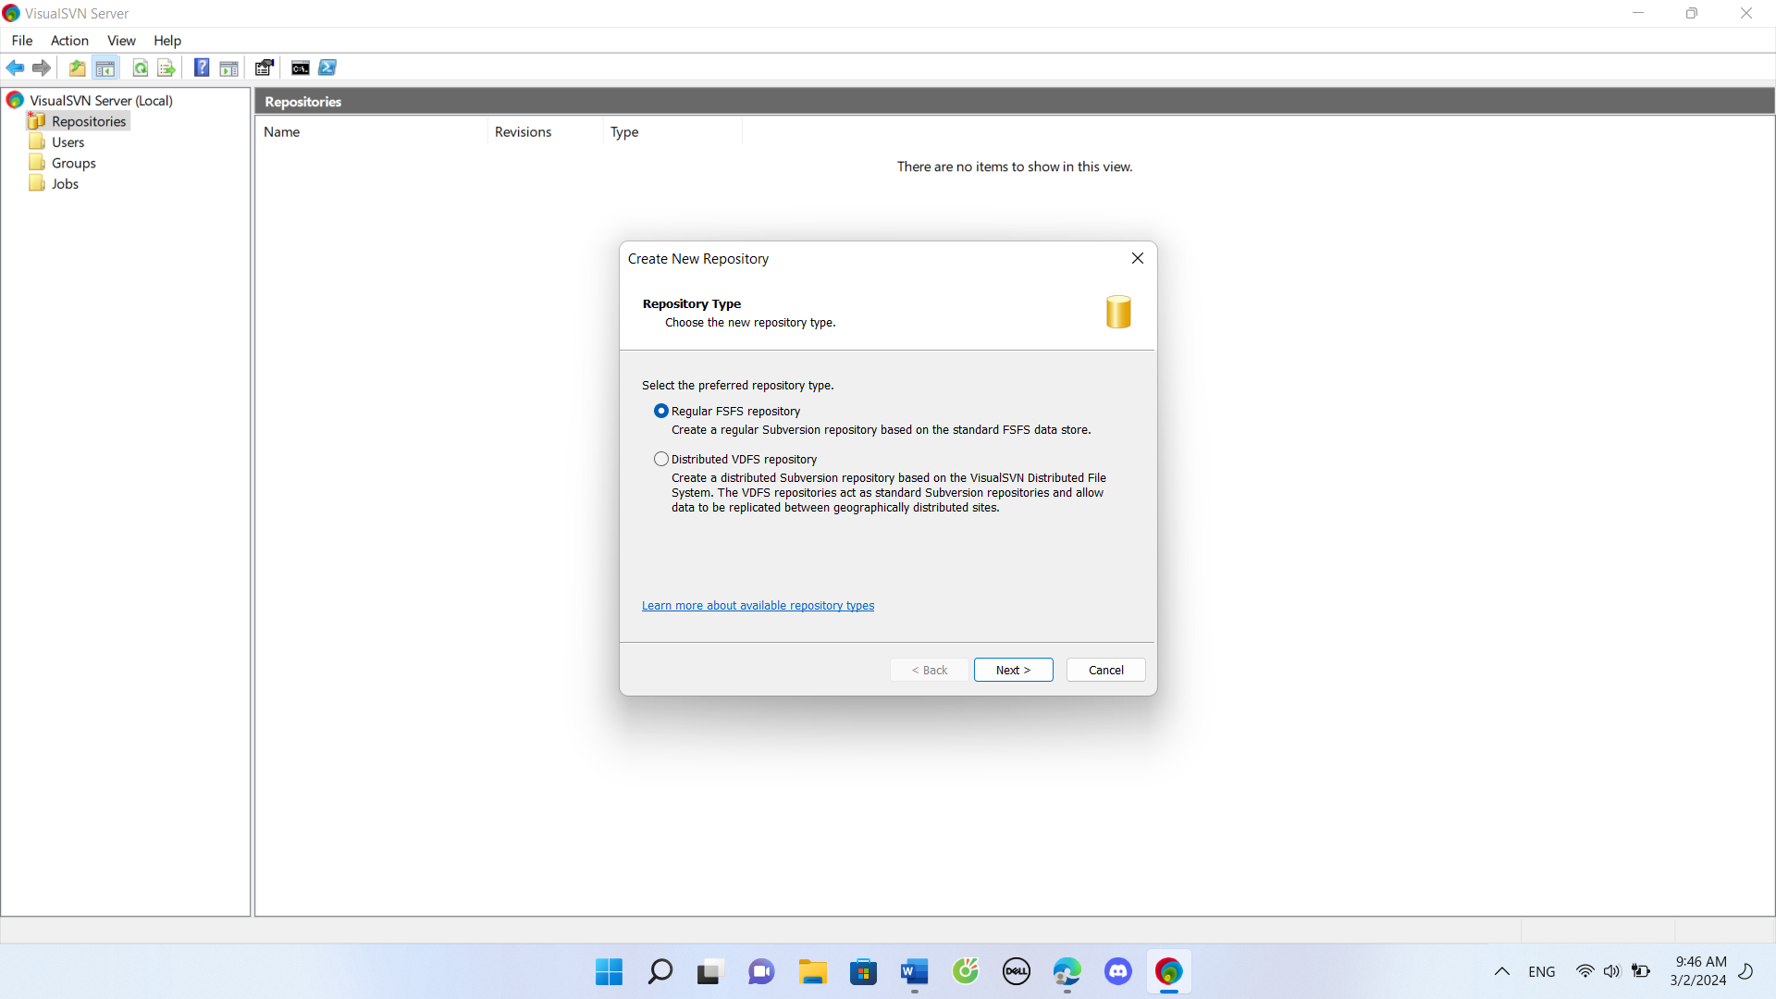

B3.Đặt tên cho Repository -> Next

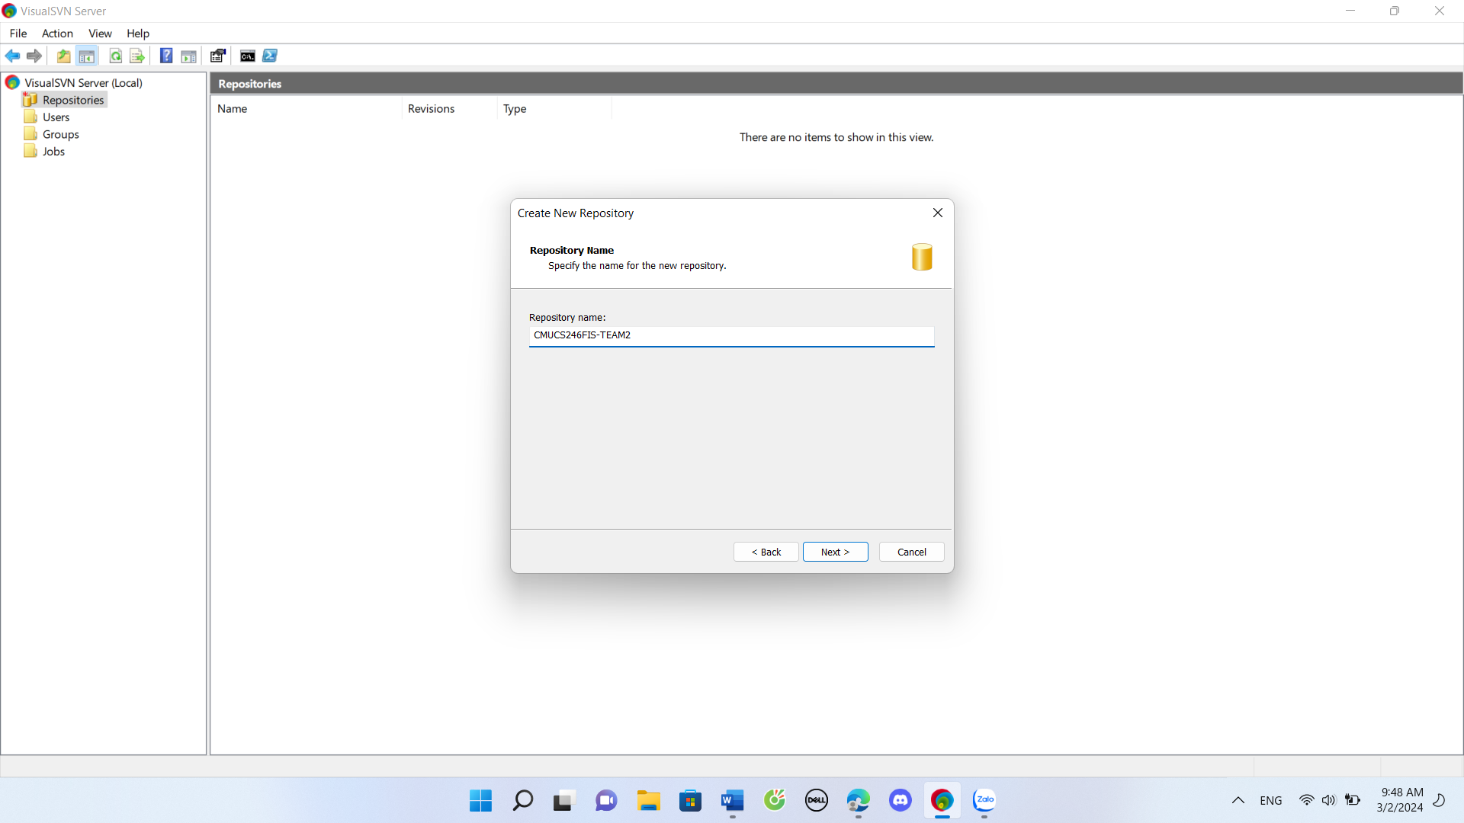

B4.Chọn Empty reposity hoặc Single-project repository -> Next

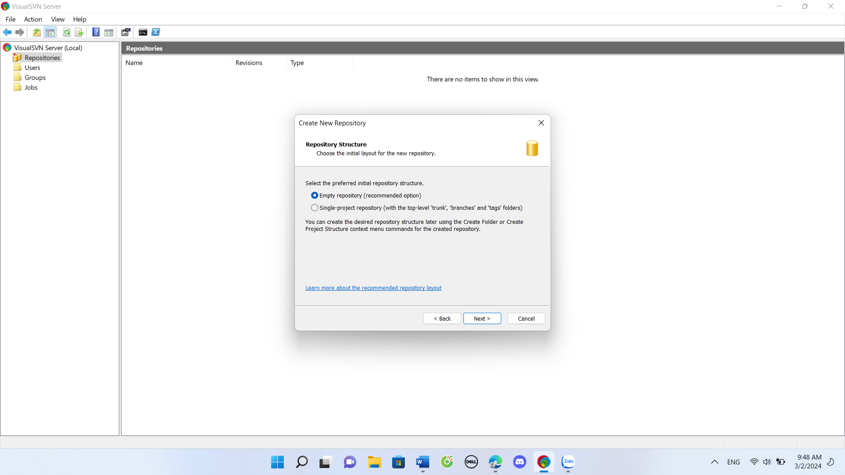

B5.chọn All Subversion users have Read / Write access ->Next

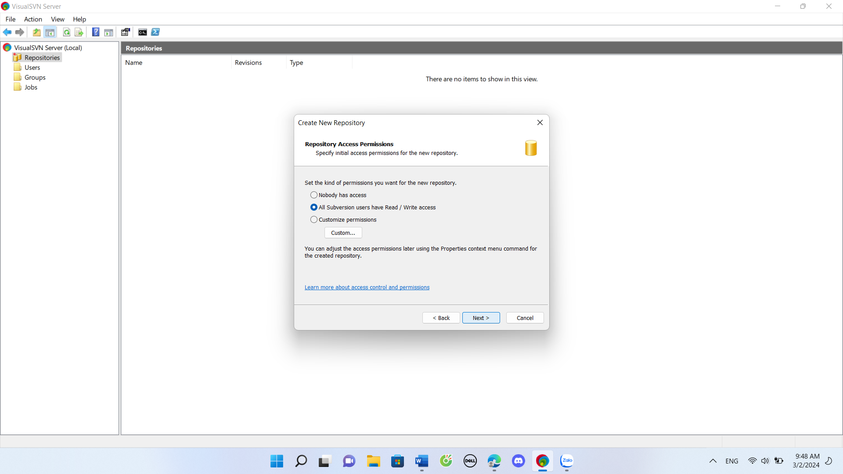

B6.Nhấn Create

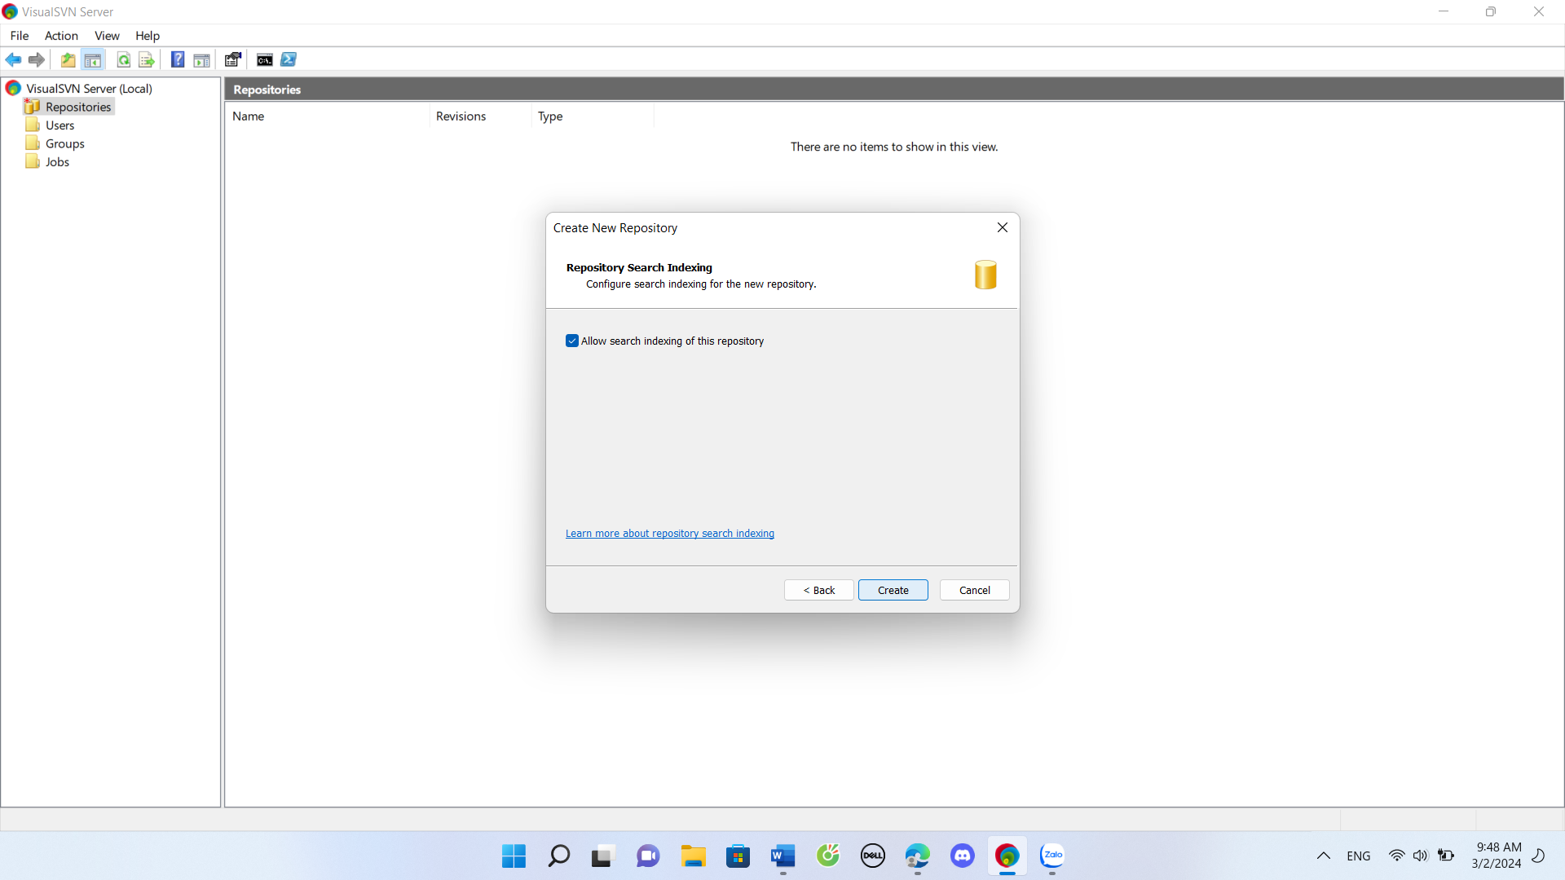

B7.Click Finish

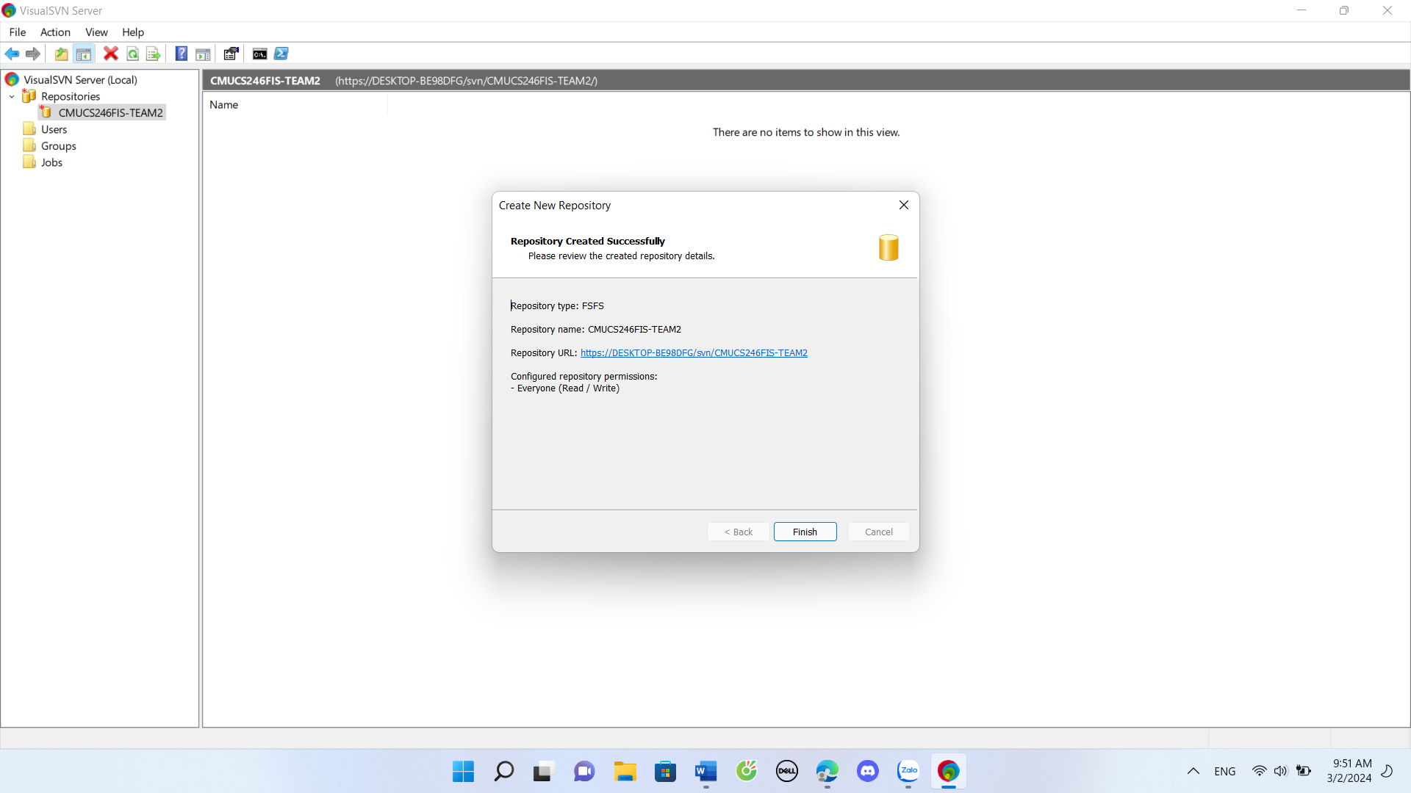

1. ***Tạo tài khoản (User), Nhóm (Group) và thực hiện phân quyền cho người dùng, nhóm người dùng truy cập vào Repositories trên SVN.***

* **Tạo User :**

B1. Click chuột phải vào Users -> chọn Create users

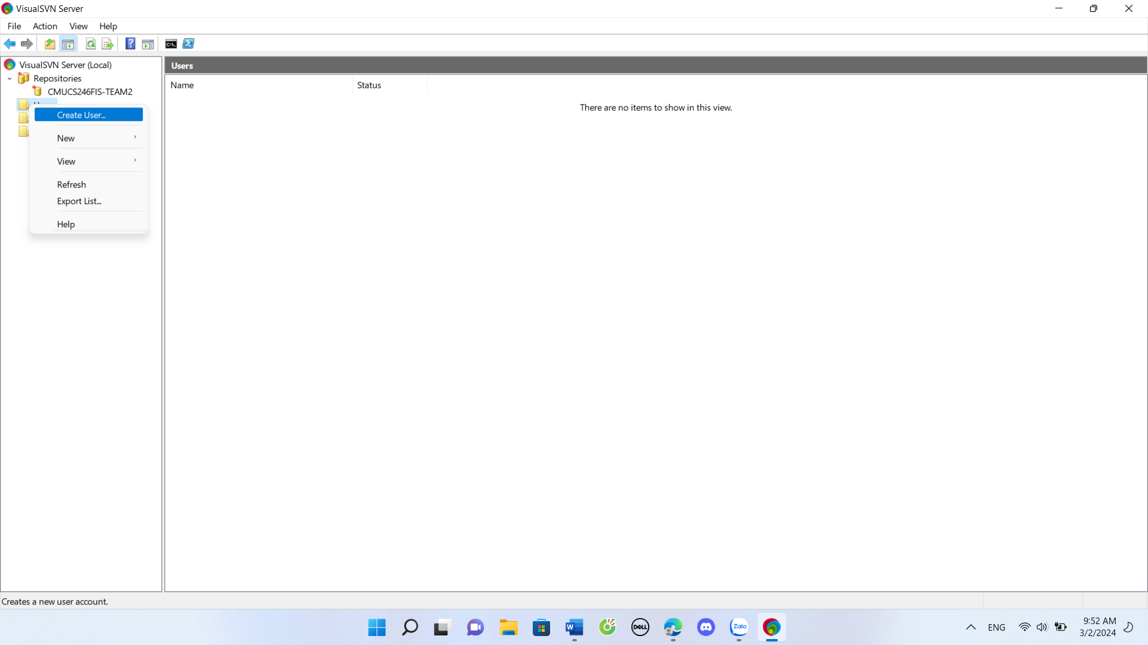

B2:Nhập User name và Password -> chọn Ok

B3. Chọn Procced with setting this password để cập nhật password

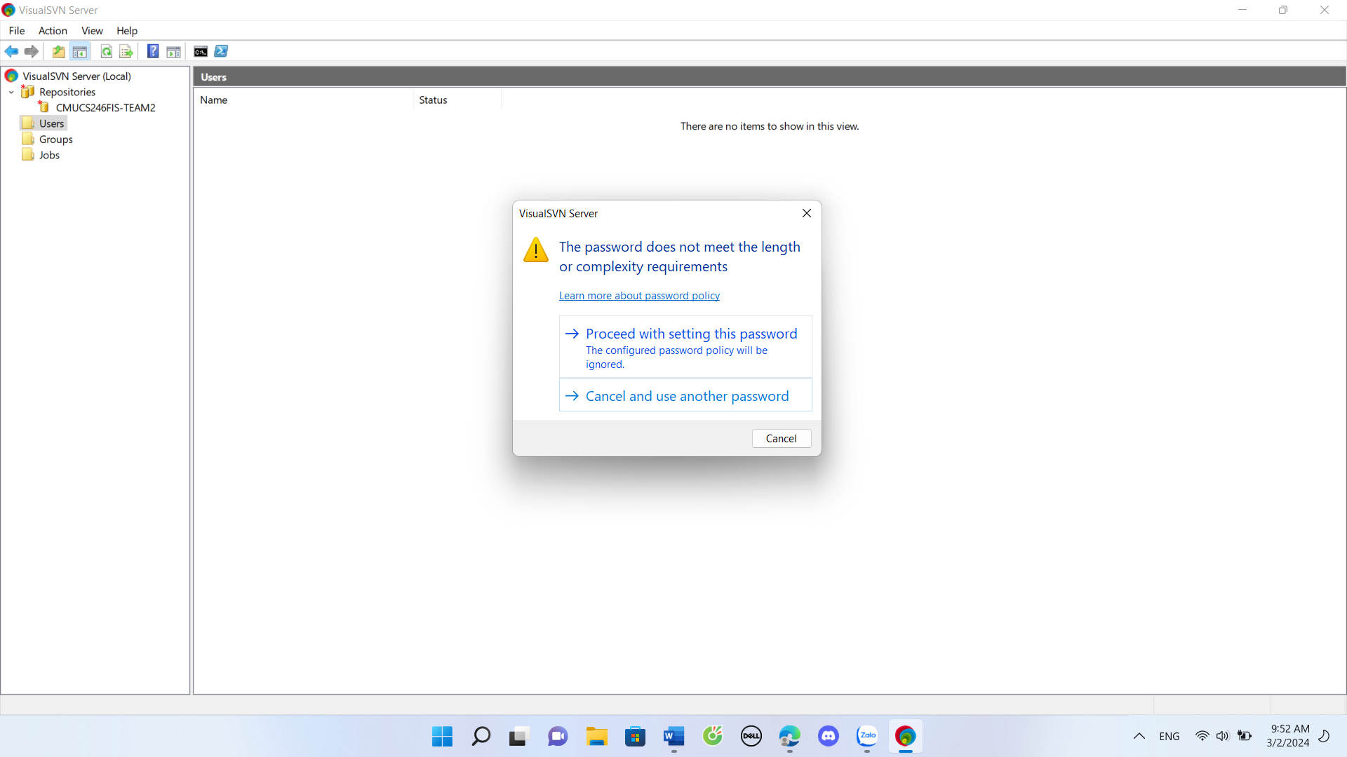

* **Tạo Group :**

B1. Click chuột phải vào Groups -> chọn Create Groups

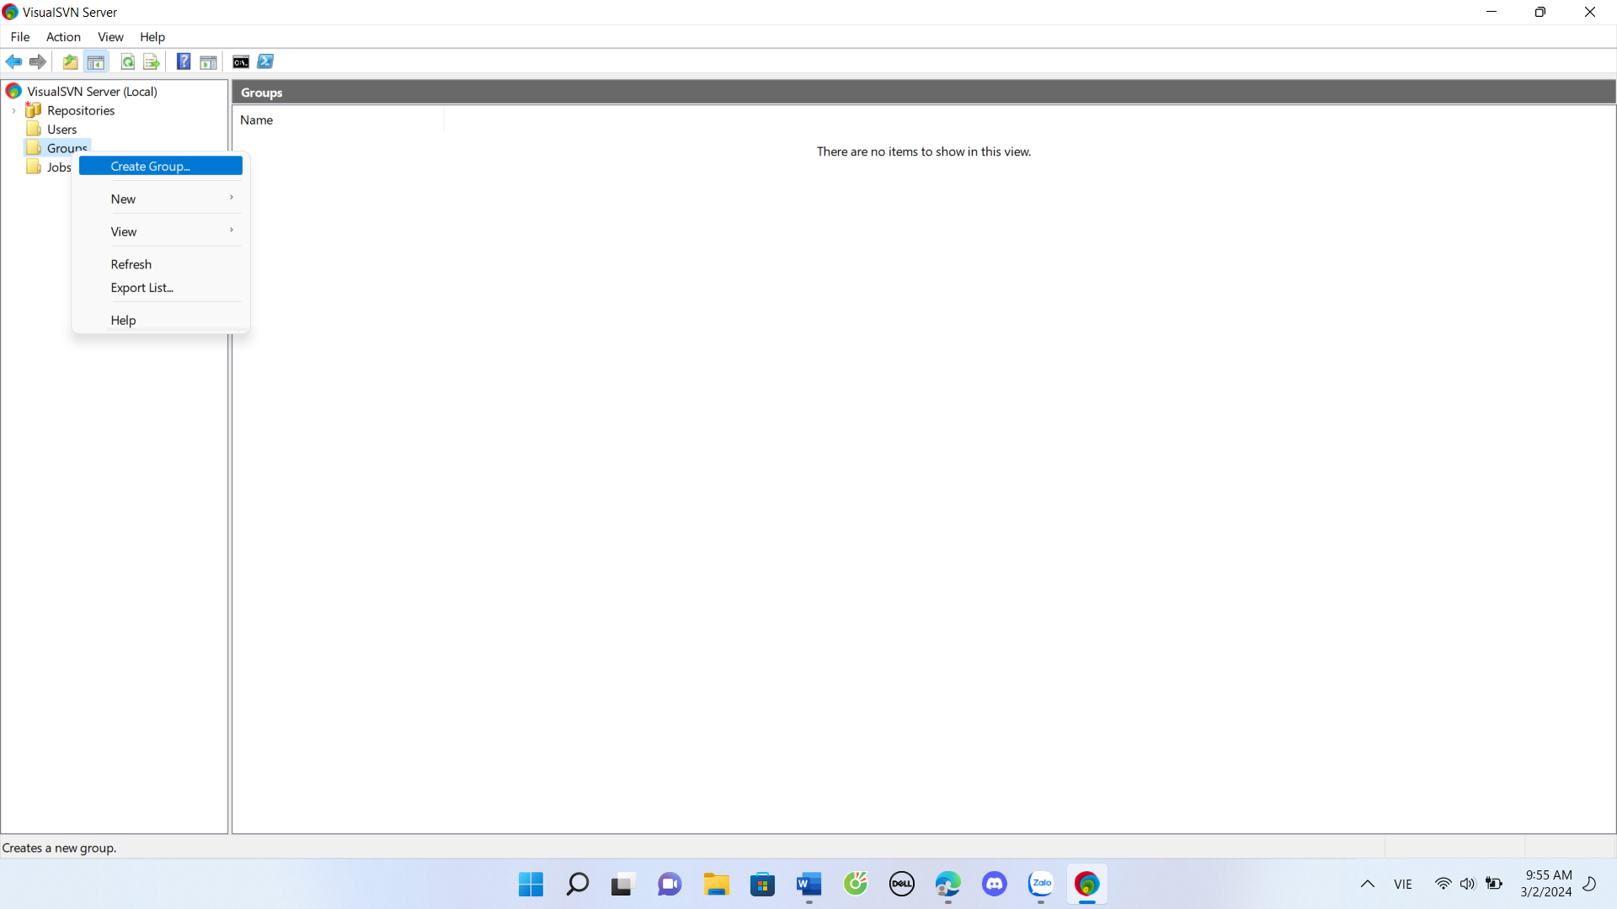

B2.

* Nhập tên Group ở mục Group name

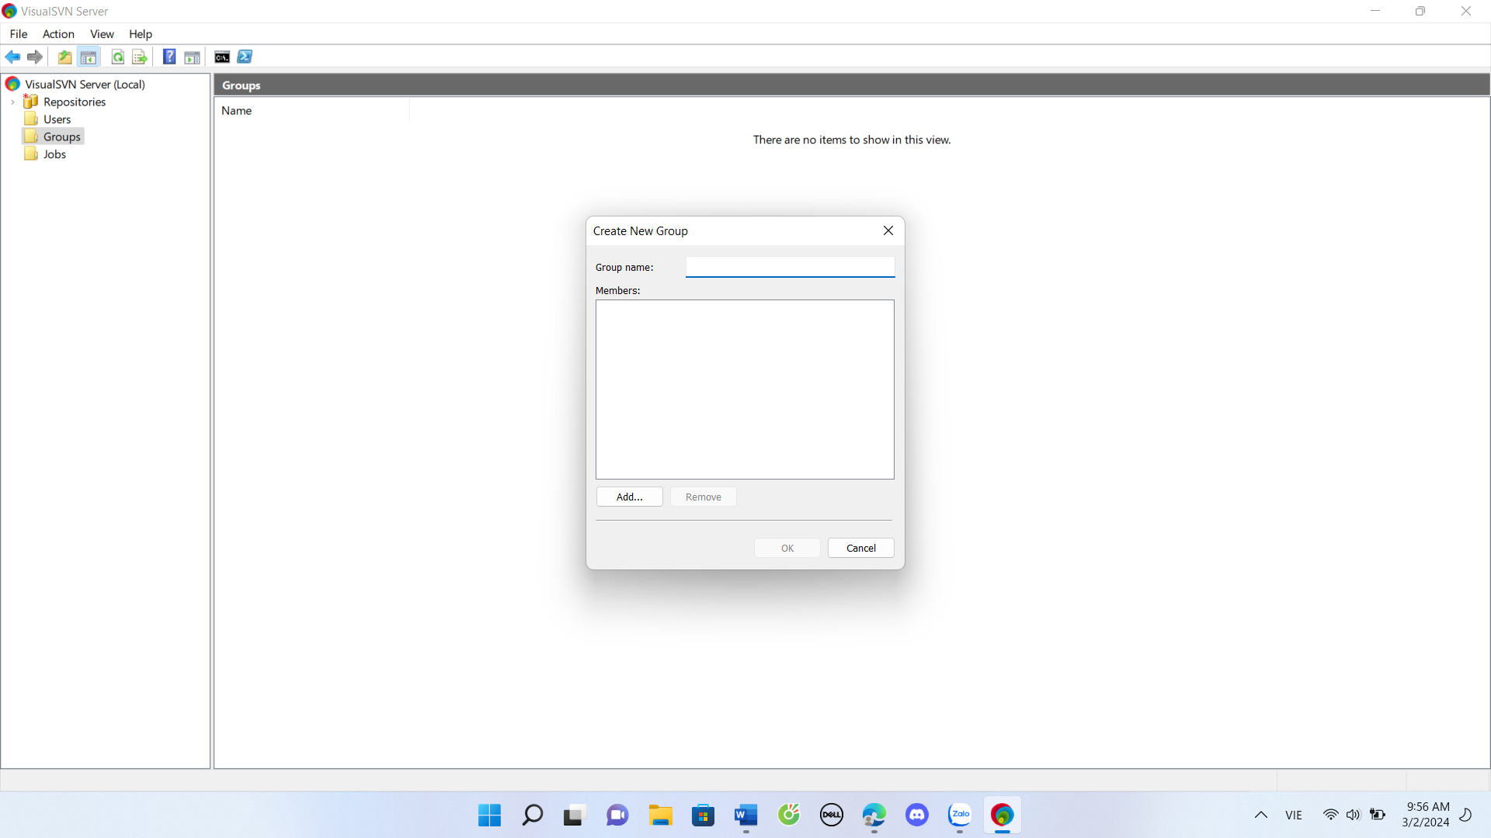

* Click vào Add để thêm thành viên

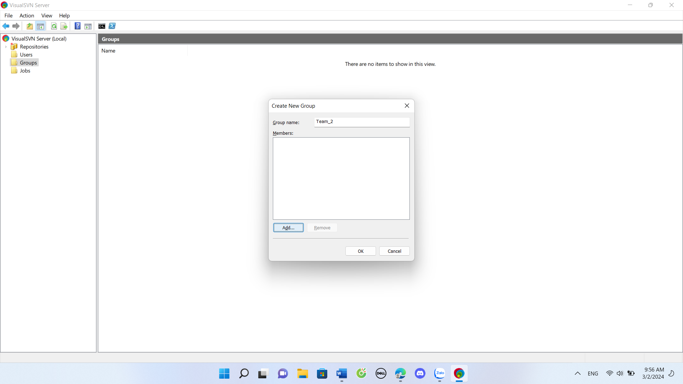

* Chọn thành viên muốn thêm vào nhóm -> chọn Ok

* Sau khi đã thêm thành viên vào , nhấn nút Ok để tạo Group

* **phân quyền cho người dùng, nhóm người dùng:**

B1. Click chuột phải vào Repositories -> chọn Propertises

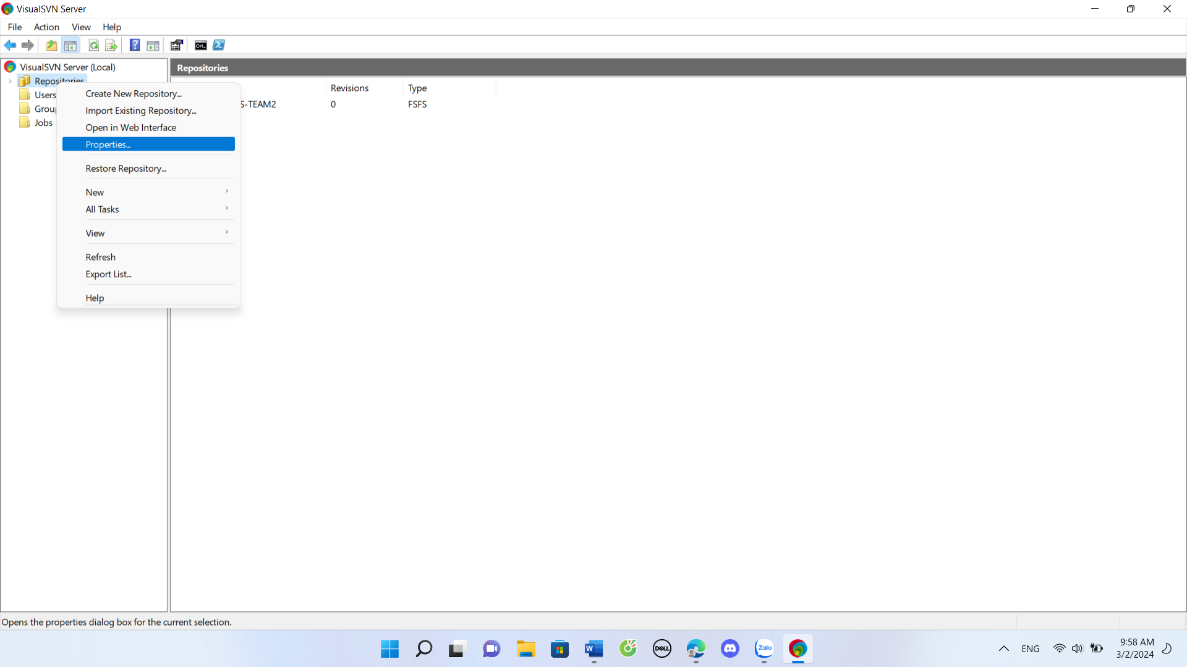

B2. Click vào Add để chọn nhóm hoặc người dùng muốn phân quyền

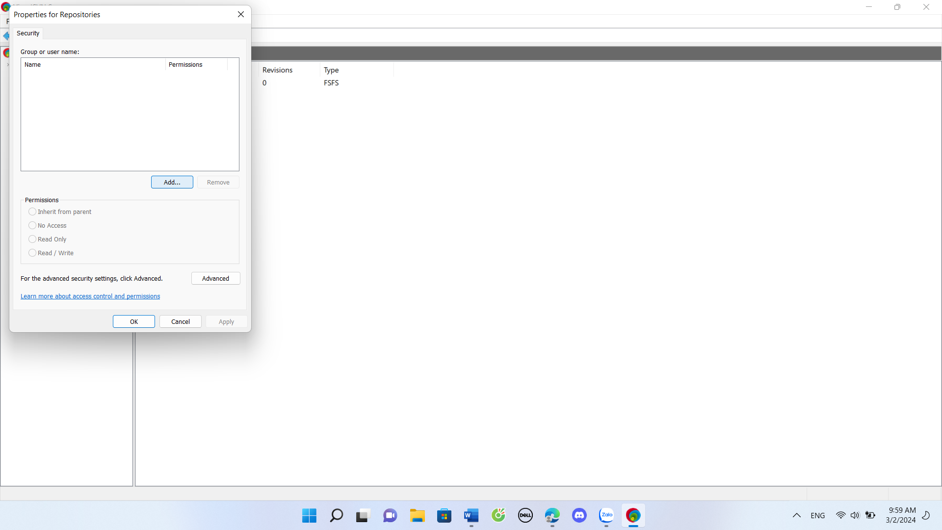

B3. Sau khi chọn xong , click vào Ok

B4. Ta chọn quyền cho từng Group hoặc user ở mục Permissons . Sau khi hoàn thành click chuột vào apply -> Ok .

1. ***Plugin Subversive vào Eclipse để làm việc được với SVN***

B1. Mở eclipse -> chọn help -> Eclipse Marketplace…

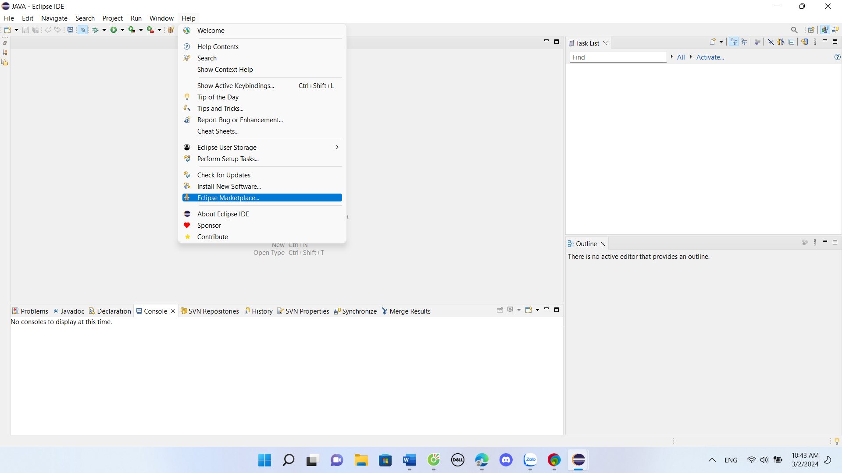

B2. Nhập Subversive trên thanh tìm kiếm

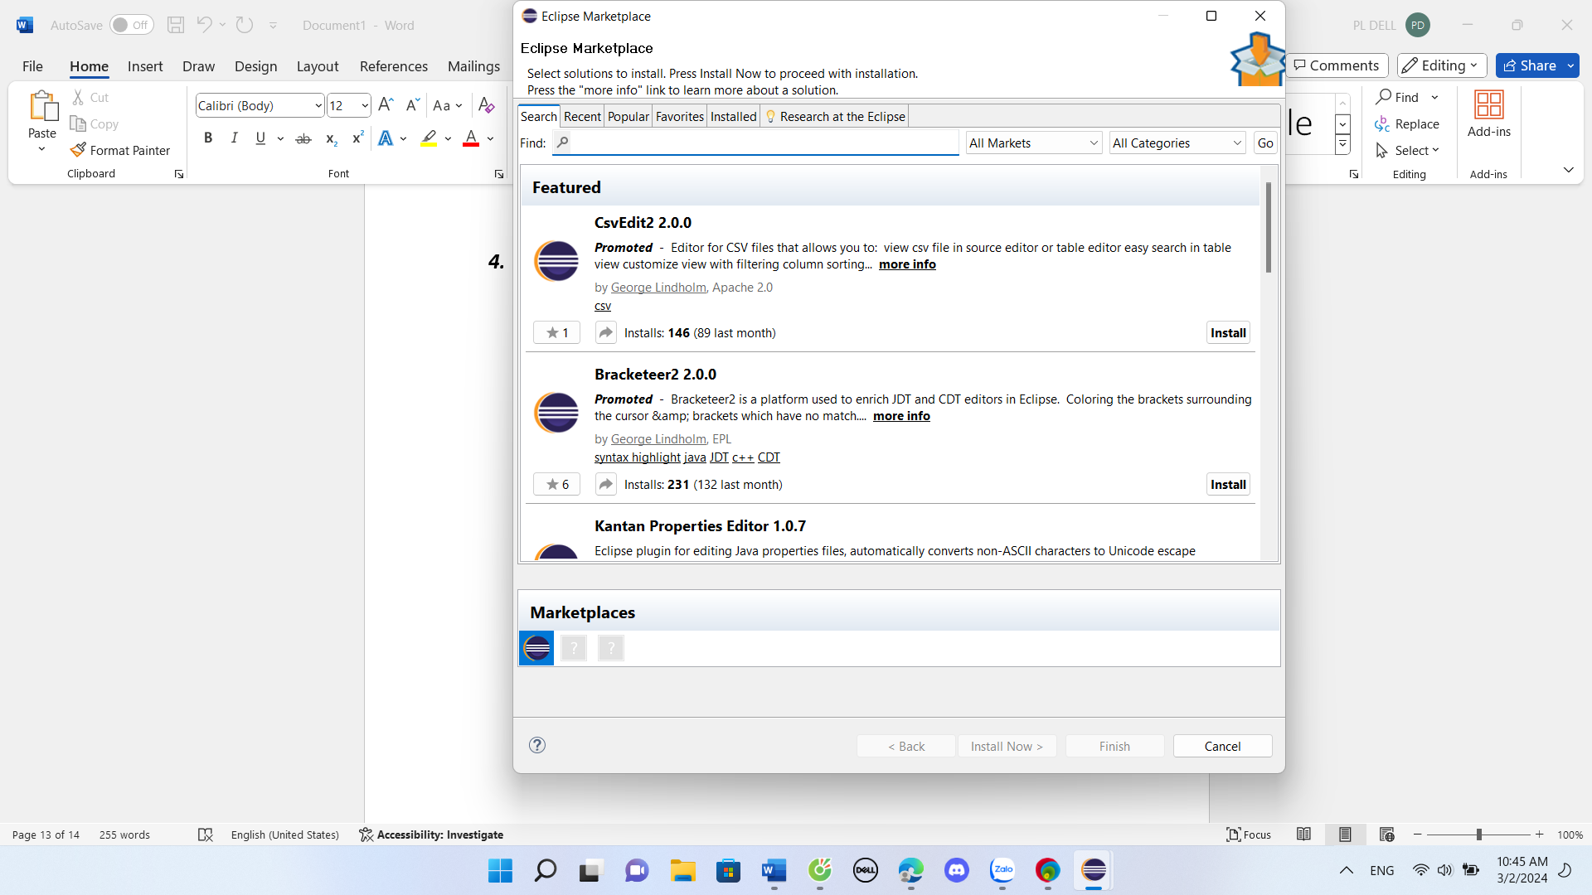

B3. Chọn Install ở Subversive – SVN Team Provider 4.8

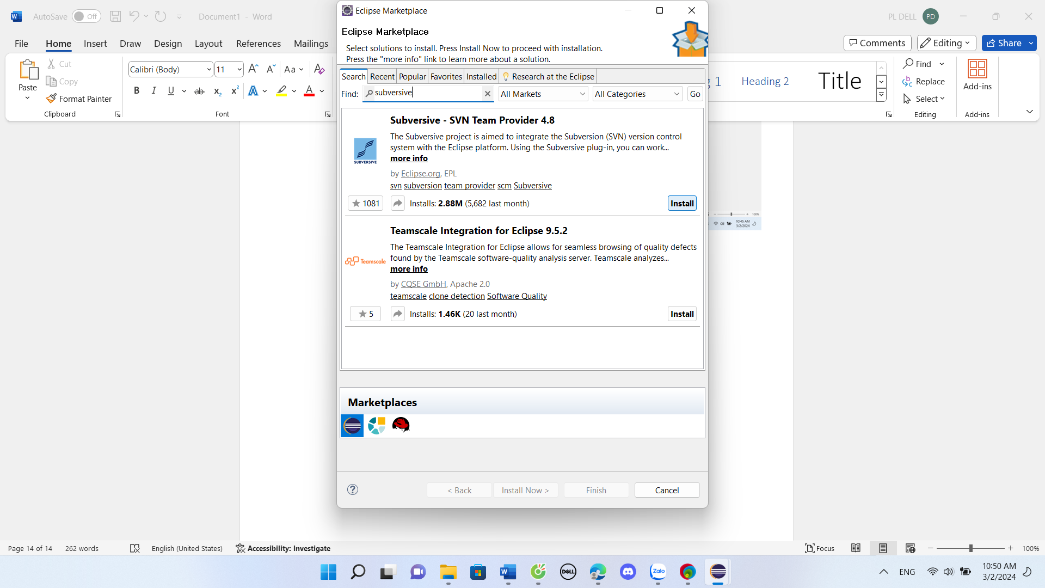

B4. Cài đặt Plugin Subversive

* Select all -> Confirm

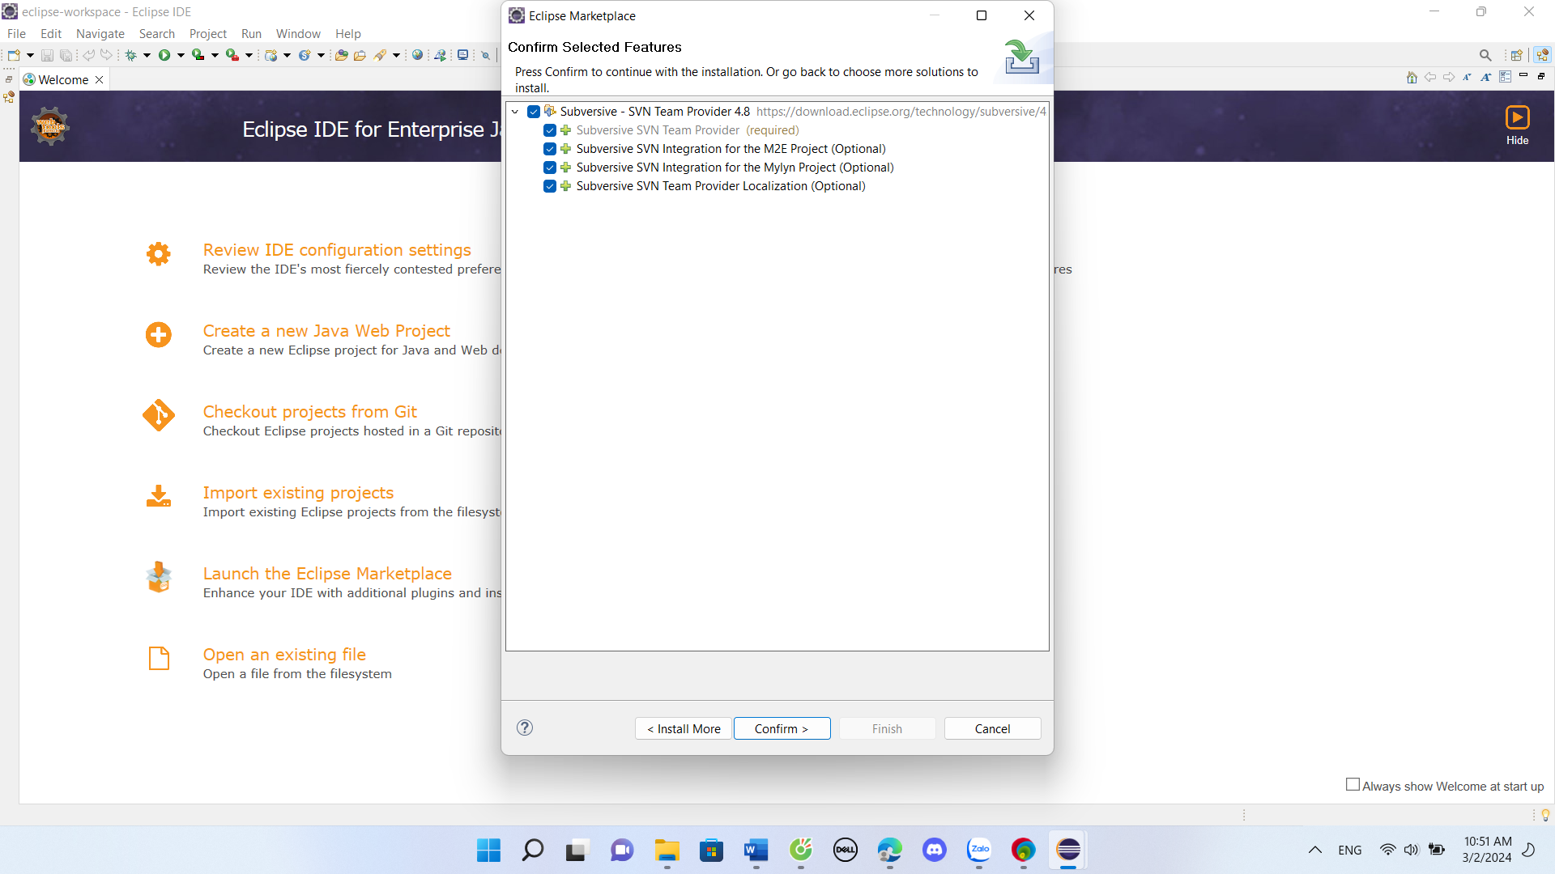

* Confirm để tiếp tục

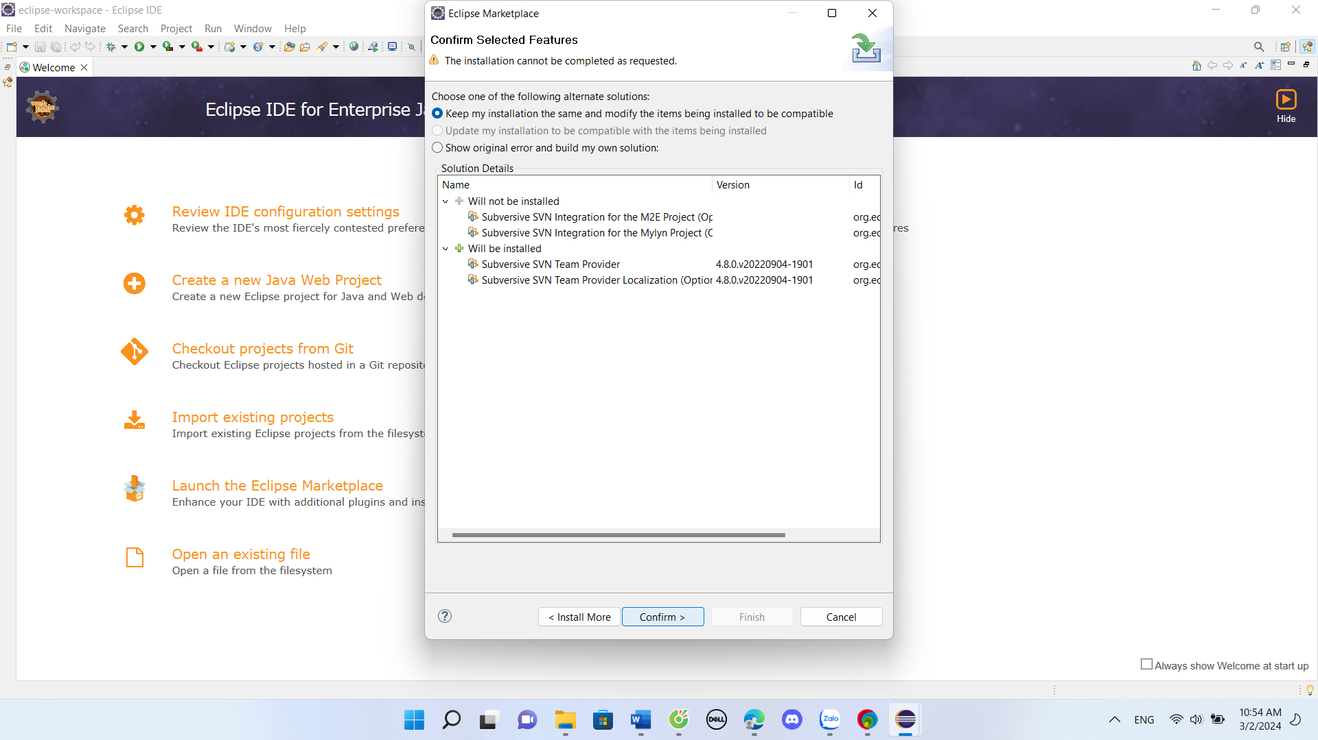

* Chọn accept -> Finish

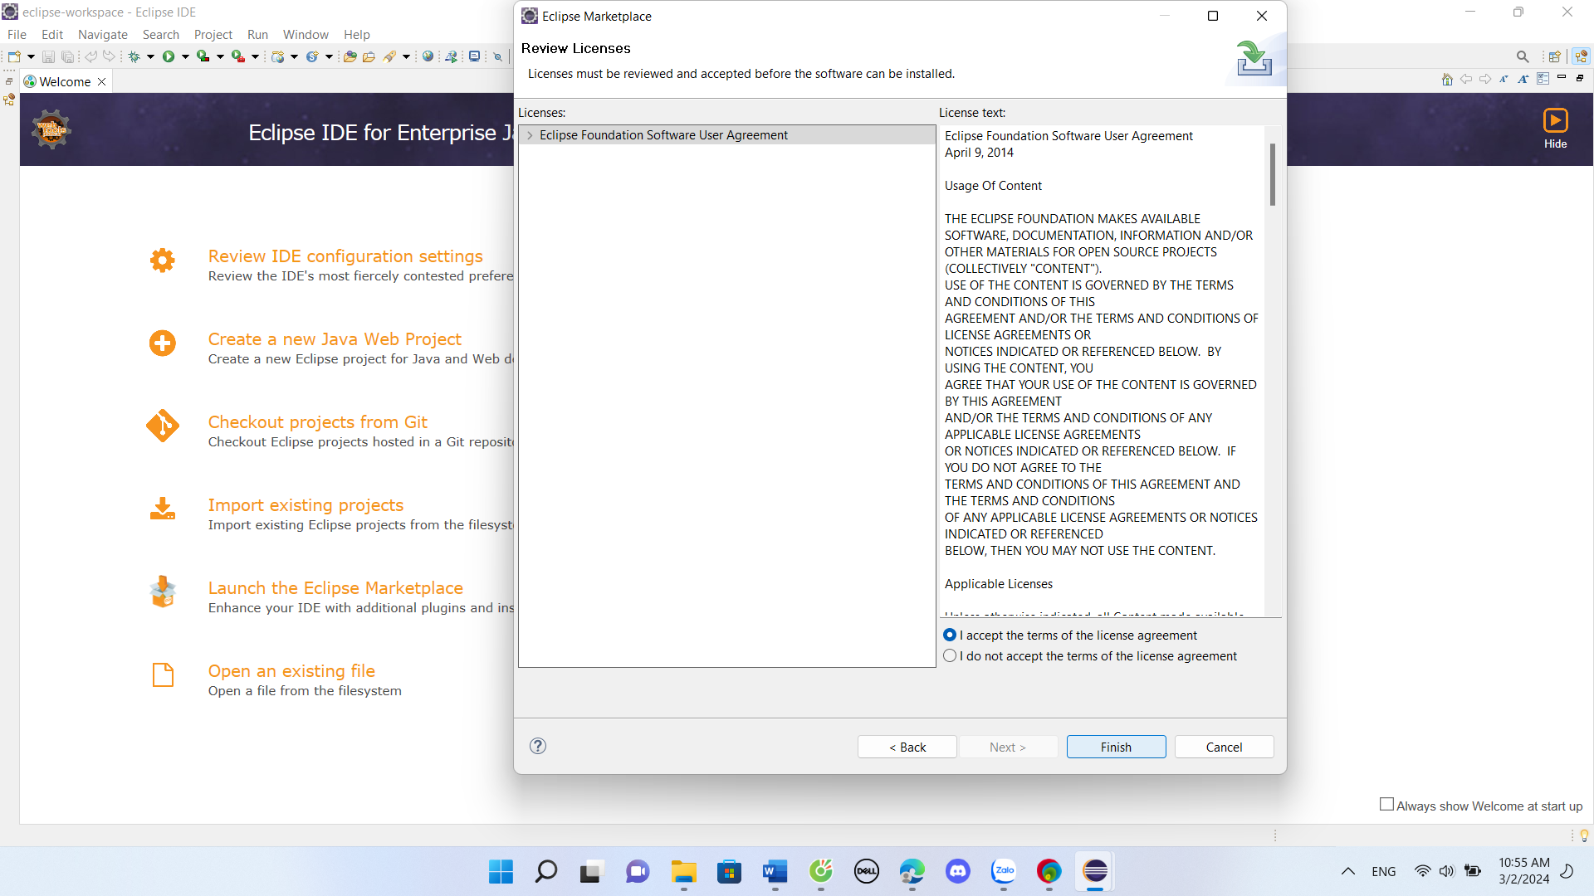

* Restart Now để khởi động lại eclipse

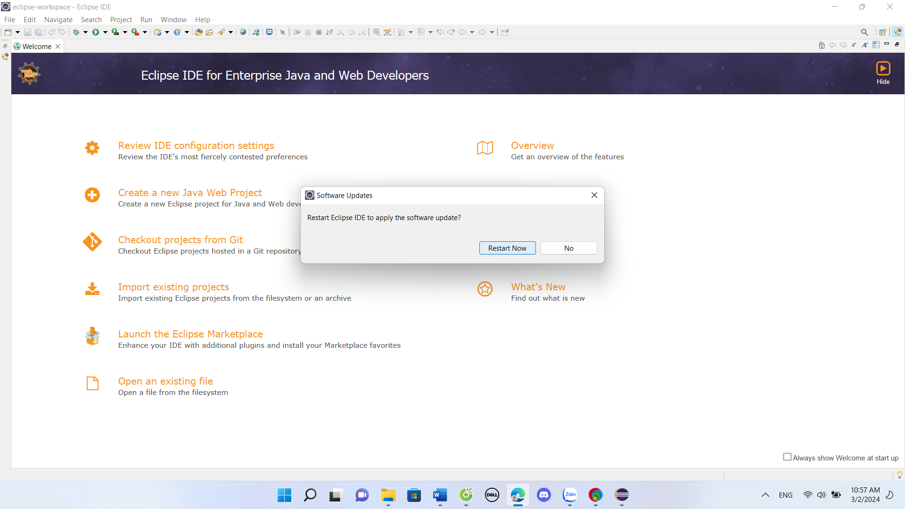

1. ***Share dự án (Calculator đã làm ở Group 1) lên SVN***

B1. Click chuột phải vào CMUCS246FIS-TEAM22 -> chọn Open in web interface

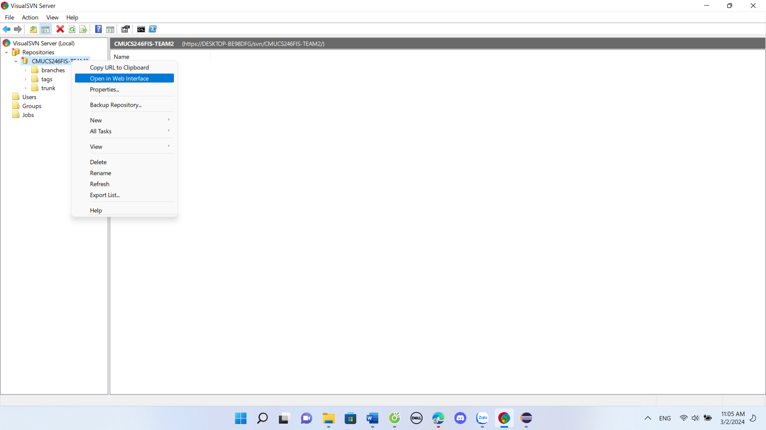

B2. Nhập tài khoản của user để tiếp tục

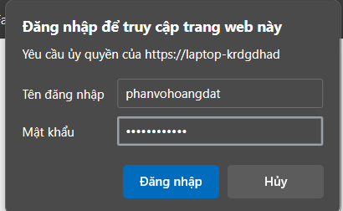

B3. Upload

* Chọn file

1. ***Dùng Eclipse để Checkout, Checkin (update, commit) code được nhóm giao lên SVN***

* ***Checkout***
* File -> Import

* SVN -> Project from SVN -> Next

* Nhập URL của Repositories và nhập tài khoản của User -> Next

* Nhập URL của file muốn Check Out -> Finish

* Nhấn Finish để Check Out

* Tạo JavaProject -> Next -> Finish -> hoàn thành Check Out

* ***Check In ( update , commit )***
* Click chuột phải vào CMUCS246FIS-TEAM2 -> Team -> Commit -> Save -> Ok.

1. ***Dùng Turtoise SVN để Checkout, Checkin (update, commit) một file tài liệu bất kỳ lên SVN***

* **Check Out**
* Click chuột phải -> TortoiseSVN -> Check Out

* Nhập URL của repository -> Ok

* ***Check In***
* Click chuột phải -> TortoiseSVN -> Commit -> Ok

****

* Chọn Location -> Next
* Nhập URL của file muốn Check Out -> Click vào Browse ở Revision -> chọn Revision muốn Check Out -> Ok -> Finish
* Xuất hiện bảng thông báo click vào Finish -> Select All -> Finish

1. ***Merge***

* ***Eclipse***
* Click chuột phải vào file cần Merge -> Team -> Merge

* Nhập URL của file muốn Merge -> Ok -> Yes

* ***TortoiseSVN***
* Chuột phải vào thư mục muốn merge và chọn TortoiseSVN -> Merge
* Trong cửa sổ Merge, chọn "Merge a range of revisions" hoặc "Merge two different trees" tùy thuộc vào trường hợp cụ thể đang làm việc.
* Chọn các thông số phù hợp như URL hay Revision -> Next -> Merge ( nếu có xung đột hoặc lỗi thì giải quyết ) -> Ok
* Sau khi hoàn thành , chọn Commit lại để Check In